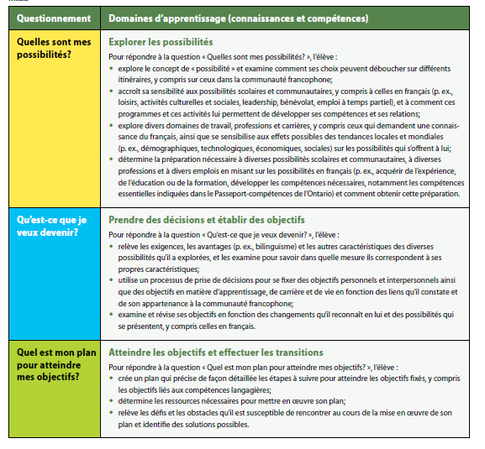
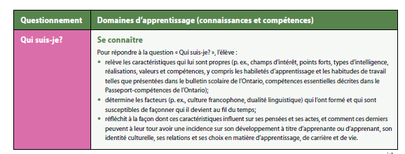
S.T.A.M.P.
Feuille de but/objectif
Il est facile de fixer des objectifs, mais c’est là que réside le problème. Utilisez cette feuille pour vous aider à créer des objectifs bien conçus en utilisant le système de but S.T.A.M.P.
S | SPÉCIFIQUE  Quel sera le résultat précis de votre objectif?  Quelles sont les étapes précises nécessaires pour l’atteindre?  L’objectif est-il trop vague ou trop général?
T | TEMPS  Avez-vous fixé une date précise pour atteindre cet objectif?
A | ATTEIGNABLE  Serez-vous en mesure d’atteindre cet objectif?  Quelles sont les raisons pour lesquelles vous croyez pouvoir atteindre cet objectif?
M | MESURABLE  Avez-vous un moyen de mesurer vos progrès?  Quand examinerez-vous vos progrès?
P | PERTINENT  Cet objectif correspond-il à vos objectifs de vie plus vastes et à votre but éternel?

RÉPARTITION DE MON OBJECTIF S.T.A.M.P.
Mon objectif S.T.A.M.P. est :
_________________________________________________________________________________________________________________________________________________________________________________________________________________________________________________________________________________

DATE D’ESPOIR DATE RÉELLE

MESURES ATTEIGNABLES

QU’EST-CE QUI POURRAIT VOUS GÊNER ?

COMMENT JE VAIS LE RÉSOUDRE ET PASSER À L’ACTION

POURQUOI MON OBJECTIF EST-IL IMPORTANT?

